简号 J1⑥24：残牍（沅陵）

来源出处
里耶古城一号井第六层出土，原整理号 6-24。
释文、注释：《里耶秦简牍校释》第一卷，第 25 页。
图版、单字字形：秦簡字形庫（www.kaom.net）《里耶1》。

图片
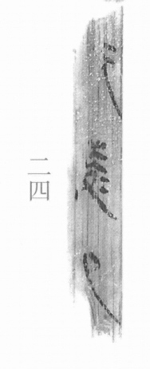
图1 里耶秦简 6-24 实物照片。出处：秦簡字形庫（www.kaom.net）《里耶1》图版。
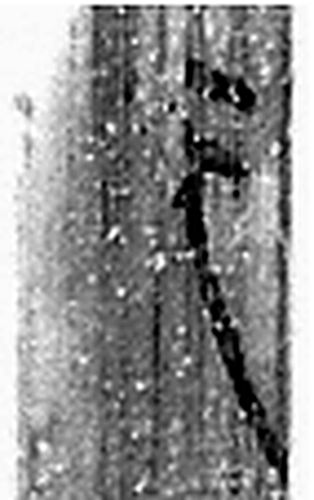 沅 水。出牂牁故且蘭，東北入江。从水元聲。（《说文解字》卷十一·水部）
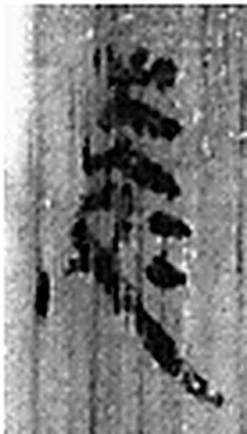 陵 大𨸏也。从𨸏夌聲。（《说文解字》卷十四·𨸏部）
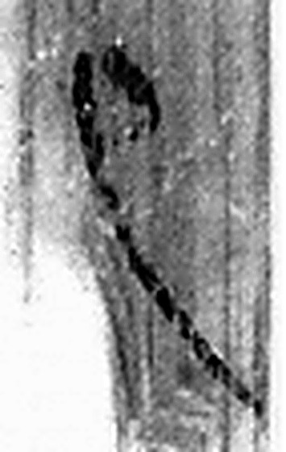 □ 《说文解字》未收此字。
图2 6-24 逐字字形与本义（共 3 字，按原简文字序）。字形出处：秦簡字形庫（www.kaom.net）《里耶1》；本义出处：《说文解字》大徐本。

释文
〼沅陵□〼6-24

文字

书法
窄牍一行，存「沅陵」二字及一字残笔。（据图1）

简牍形制
残牍，单面书写。（据图1）

书写方式
墨色中等。（据图1）

美育价值
「沅陵」是县名，二字就把地点定了。

